Segunda parte

Los sistemas antiguos

Todos los grandes edificios tienen cimiento fuertes y sólidos. El pensamiento humano nacio en Orienta, pero se construyo como filosofico en Grecia y en Roma. Pero necesitamos estudiarlo con profundidad

Es tradicional el volver la miradas tos tiempos antiguos para observar el proceso del pensamiento humano. Sólo a la luz de los grandes interrogantes pasados podemos entender el alcance de las opiniones modernas.
En la tierra nada surge por azar. Todo es fruto del caminar de la naturaleza y de los hombres que piensan. Cada momento histórico es resultado de procesos anteriores diversos, complicados y creativos.

Por eso resulta imprescindible el conocer el pensamiento antiguo para comprender
nuestra cultura presente. El pensamiento esta hecho de creencias, de teorías, de interrogantes, de polémicas, de opiniones mayoritarias. Todo esto es lo que investigamos y lo que sistematizamos al analizar el pensamiento anterior a nuestros días.

Cuando aludimos al pensamiento antiguo, hacemos referencia a los tres grandes períodos culturales por el que atravesaron los pueblos de occidentes a lo largo de dos milenios largos.

— El pensamiento grecorromano abarcó desde el siglo VII a de C hasta el II d C. Fue tiempos en que se persiguió la belleza, la ley y el orden en la vida de los hombres. El sentido práctico de los griegos se transformo en el afán imperial de Roma. Su marco de acción fue el Mediterráneo. El Oriental nació la Filosofía, en el centro romano se consolidó el Derecho y en el oste anido el afán aventurero de los cartagineses.

--- El pensamiento cristiano abarcó desde el alborear de la Europa creadora, cristiana al comienzo de la Edad Media hasta que la sacudida humanista y los descubrimientos
geográficos europeos proyectaron su cultura hacia los otros puntos geográficos de la
tierra en los finales del siglo XIV. Es un pensamiento europeo el que surgió en alas de la fe cristiana

--- Al extenderse la civilización cristiana por América, Africa y Asia en el siglo XVI y XVII entraron en juego nuevas fuerzas culturales y se diversificaron rápidamente los
movimientos filosóficos superando las barreras de las creencias religiosas y los márgenes de las escuelas autoritarias. El pensamiento vertiginosamente se hizo intercontinental y exigentemente racional.

Nuestro interés cultural se va a enfrentar ahora con estos tres grandes momentos del proceso reflexivo de los hombres. Con ello podremos llegar a entender las raíces de nuestro modo de pensar actual. Ello equivale a hacernos capaces de definir mejor nuestros conceptos, nuestras terminologías, nuestros esquemas mentales, nuestras
argumentaciones, nuestras limitaciones y nuestras perplejidades intelectuales.

Tema 3.

PENSAMIENTO GRECORROMANO

La civilización occidental nació en el Mediterráneo, cuna de pueblos y plataforma de
afanes imperiales. Fueron dos pueblos, cuyo genio perdura hasta nuestros días, los que hicieron posible esa civilización: el pueblo de los griegos con su capacidad de abstraer y el
pueblo de los romanos con su afán de legislar.

Intentamos en este tema hacer un viaje panorámico por el alma de estos dos pueblos siempre convencidos de que su grandeza es inabarcable y, después de dos milenios pasados desde que florecieron, también es inagotable.

Queremos ver rasgos significativos:

― Cómo el idealismo y el racionalismo brotan en las entrañas del pueblo griego y llega
a explicar el mundo y la grandeza del hombre a la luz de la razón y no de las creencias. Porque se da tanta importancia a la realidad natural y a los procesos sobre cómo se forman las realidades de la tierra, expresando profunda y definitivamente lo que son la materia y la mente que descubre y explica.

— Hasta dónde llega su reflexión, con la cual surgen multitud de interrogantes prácticos y soluciones ingeniosas a los más diversos problemas. Estos llegan desde la medoconas hasta la ingeniería, desde la navegación a la botánica, desde las matemáticas a la cartografía.

Si los griegos fueron maestros de reflexión teórica, los romanos Ilevaror a la sociedad multitud de soluciones para hacer la vida más cómoda y segura.
"El hombre era para los griegos la verdad y el meollo de todas las cosas. El resto de la naturaleza era apariencia, juego engañoso. Por eso precisamente les costaba un trabajo increíble concebir los conceptos como meros frutos de la mente. Y al contrario de los modernos, que elevamos a abstracción lo más personal, ellos pronto personificaron lo más abstracto.
El ingeniero e ingenioso Tales de Mileto dijo: “No el hombre, sino el agua, es la realidad de las cosas. Y empezó así a creer en la naturaleza en cuanto creía, al menos, en el agua.
Como matemático y como astrónomo él fue hostil a lo alegórico y a lo mítico, y por eso comenzó a usar la abstracción al decir que "todo es uno”. Formuló una expresión física y
fue una excepción entre los griegos de su tiempo. Con él comenzó una nueva forma de pensar". Nietzsche. La Filosofía en Ia época trágica de Ios griegos.

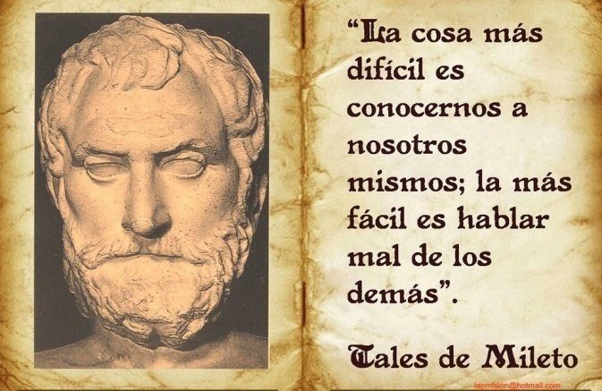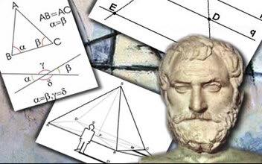

Guión resumen

1. Salto del mito al logos en los griegos. Su idealismo y materialismo.
2. Los grandes genios griegos Sócrates. Platón y Aristóteles.
3. La expansión helenística. El sentido de las escuelas
4. Los pensadores romanos tributarios de los griegos
5. La cuna del pensamiento occidental y la cultura

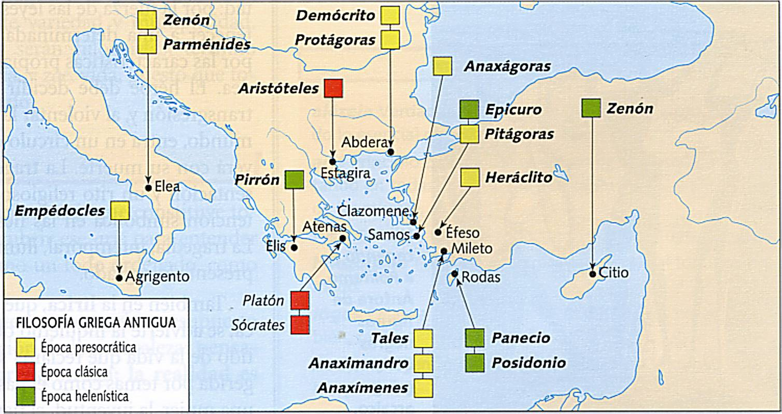

1. NACIMIENTO DEL PENSAMIENTO LOGICO

Todos los pueblos antiguos han vivido envueltos en creencias innumerables y en mitologías diversas. Y la fuente de sus teorías y de sus explicaciones fue siempre la fantasía exaltada, individual y colectivamente, por los acontecimientos de la naturaleza y de la vida.

― Noches estrelladas y vientos huracanados, tormentas marítimas y temblores terráqueos, fuegos arrolladores y feroces rugidos de las fieras, fuego solar y resplandor de la luna, rayos y truenos... y tantas cosas más mueven al espíritu asustadizo del hombre a sospechar la existencia de seres invisibles y poderosos.

― Fenómenos humanos como la enfermedad y la muerte, las venganzas y las pasiones de poder o de riqueza, el misterio del alumbramiento de un ser humano o Ia diversidad de las razas que pueblan los países, ha constituido también un reclamo para construir explicaciones remotas de la vida y del más allá.

― Y no menos fuerza han ejercido en el espíritu de los hombres reflexivos los diversos hechos humanos de los que son siempre testigos o protagonistas: la construcción de aldeas y ciudades, las guerras y las imposiciones de unos sobre otros, la capacidad para fabricar diversos objetos y productos más allá incluso de las necesidades primarias de la vida, las diferentes creencias trascendentes que se han ido formando en los pueblos.

Los mitos y las mitologías son tan antiguos como la vida inteligente del hombre sobre la tierra. Ante ellos los hombres han sido generalmente dóciles y crédulos. Se han ido transmitiendo relatos y explicaciones, enseñanzas y misterios, normas y compromisos, plegarias y nomenclaturas. Se aprendieron todos estos reclamos desde los años infantiles y penetraron a fondo la mente y el corazón. Estaban destinados a durar en las entrañas humanas para siempre.

Si repasamos las mitologías de los diversos pueblos nos quedamos impresionados por
su variedad y su grandeza, por su colorido y su fantasía, por su influencia y su poder sobre las gentes.

• Nos impresionan las tradiciones y las creencias orientales por su colorido y por su dinamismo espiritual. La trinidad india de Vishnu, Shiva y Brahama puede ser un ejemplo atractivo y enriquecedor.

• Nos estimula la curiosidad, la riqueza de los pueblos y de creencias que surgieron en la
Mesopotamia, en cuyo seno floreció muy tardíamente las creencias israelitas cuyo eco encontramos en nuestra Biblia cristiana.

• Han sido estudiadas hasta la saciedad los diversos movimientos religiosos que configuran el alma del pueblo egipcio, diseminado a lo largo del Nilo y encajonado en un desierto siempre amenazante.

• Los ritos curiosos y guerreros del Norte de Europa, los prejuicios animistas de los diversos pueblos africanos, las hermosas leyendas de las diversas islas del Pacífico, son llamadas a la reflexión y a la variada interpretación de la vida por los innumerables pueblos del planeta.

• Y en las civilizaciones americanas precoloniales, sobre todo en las que con el tiempo producirían las naciones andinas, son modelos de riqueza, de energía espiritual y de intuición comprometedora. Nombres como los de Viracocha, Kurmi, Achaci, Mama-jallú, Chachapuma, Inti, Chachaska, Kiuno, Supay, Pachamama, Ekko, resuenan los oídos como ecos de creencias míticas antiguas de similar importancia que los dioses egipcios, mesopotámicos, persas, cretenses, griegos o romanos.

En el amanecer de toda cultura, siempre surgieron creencias que es imprescindible conocer si queremos descifrar el espíritu que se halla dentro de cada grupo humano.

La mitología griega, por su resonancia en la historia cultural de Occidente, ha siempre un valor literario, artístico, lingüístico y social muy significativo.

― Homero es la figura legendaria, tal vez del siglo Vlll o incluso del IX que nos ha transcrito mejor de las hazañas humanas en la que entraron en juego los dioses. En ”La Iliada y la Odisea se nos presenta la guerra de Troya como una ocasión para admirar la agilidad, la valer fuerza de Aquiles y la astucia, la sagacidad y la habilidad de Ulises.

Por eso decía Hegel: "La guerra de Troya es el principio de la realidad de la vida griega y de Homero es la leche materna con la que el pueblo griego fue alimentado y criado al principio (Lecciones sobre la Filosolía de la Historia). Los poemas de este libro se recitaban en todas las ciudades helenas y ofrecían interpretación de la vida mítica y clásica, sugestiva y uniforme.
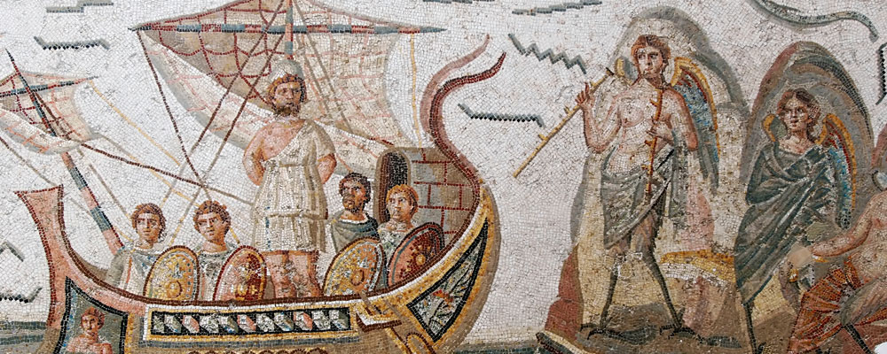

― Hesiodo, algo posterior a Homero, hacia el siglo VII, en su hermoso escrito "Los trabajos y los días" y sobre todo en "La Teogonía", recoge las interpretaciones más primitivas ordenadas del pensamiento religioso de los griegos, haciendo de puente entre creencias espirituales y trascendentes y las explicaciones que da de la vida, de la mal en el hombre, de la intervención de los dioses sobre la tierra. Los primitivos griegos aprenden en escritos y en relatos como estos que dan sentido religioso al hombre, a vincularlo a los dioses que actúan desde el Olimpo y a vivir de forma coherente con sus creencias.

Pero la riqueza creciente en la que viven sus ciudades, el comercio provecho realizan por todo el Mediterráneo, la influencia de tantas formas de pensamiento y de avances científicos y sociales como van conociendo gracias a sus navegantes y desahogados pensadores que hablan en sus plazas y escriben incluso sus opiniones haciendo posible que muchos griegos pensadores vayan dejando las explicaciones crédulas y se inclinen hacia posturas más personales, más críticas y más experimentales.

Quiere ello decir que va naciendo un pensamiento lógico como sustitutivo del pensamiento mítico. Y este pensamiento se configura de manera lenta, a lo largo del siglo Vl, en etapas.

1. El primer paso lo da un movimiento físico o naturalista que está constituido por pensadores que intentan explicar las cosas de la naturaleza y de la vida por argumentaciones racionales y experiencias naturales y no por creencias religiosas.

---- Tales de Mileto (624-554) es el primero y los antiguos le consideraban como un siete sabios de Grecia. Ingeniero, matemático y filósofo, se preocupaba por el arjé de las cosas. Todo lo considera nacido del agua; es explicación sencilla, pero natural, física, no religiosa, propia de un ungeniro fisico.
― Anaximandro (610-545) sigue la reflexión de Tales en Mileto, donde también vive. Su principio de las cosas está en el "apeiron" (en griego, lo indeterminado, lo difuso).
― Anaxlmenes (585—524) , que también vive en Mileto, prefiere pensar en el aire como punto de partida de todas las cosas.

Lo común a estos pensadores milesios es su inquietud por la naturaleza de los seres, por su origen, por su identidad. Del mismo modo coinciden en alejarse de explicaciones religiosas. Los dioses quedan al margen de sus datos.

2. El pensamiento pitagórlco es más abstracto y racional que el de los físicos. Y por eso
representa un paso más en la reflexión filosófica.

― Pitágoras (576-492) está envuelto en multitud de leyendas. Parece que nació en la isla de Samos, en Jonia. Y tuvo muchas enemistades por lo misterioso, selecto y aristocrático de su Escuela. lncluso tuvo que huir y refugiarse en Metaponto. Muchos discípulos suyos también aportaron ideas y reflexiones que resultan difícil hoy conocer del todo. Así se sabe que Alcmenon, Filolao y Eurito, todos ellos de Crotona, colaboran en la reflexión matemática pitagórica.

El número, el cálculo, la proporción, la medida es la esencia de todas las cosas. y sobretodo es el número 10 el modo de expresarse el ser perfecto, ya que el DIEZ es la suma de 1 y 2 y 3 y 4, que serán la representación de los cuatro tipos de seres de la naturaleza: lo simple es el 1; lo lineal es el 2; lo triangular es el 3; y lo volumétrico es el 4. La esfera todo lo contiene y expresa la perfección de igual manera que el 10. Ese número divino es el que inspiró el sistema decimal que el mundo después usaría como referencia de todo cálculo y medida.

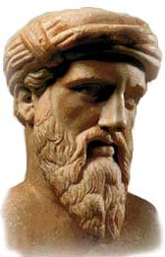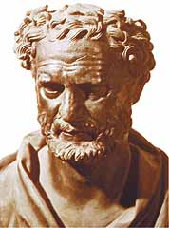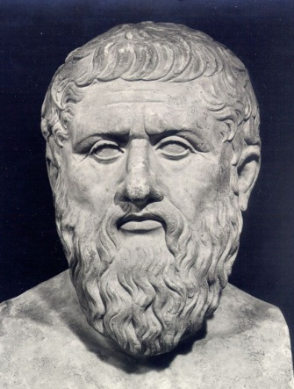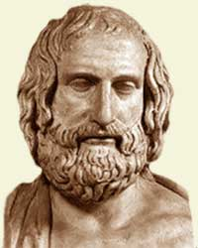
Pitágoras Heráclito Parménides Anaxágoras

3. El tercer momento del pensamiento griego viene definido por mayor esfuerzo de abstracción y, por lo tanto, de elevación metafórica del pensamiento. Se supera la inquietud por la naturaleza, incluso el deseo de la medida y del cálculo y se centra el interés en la misma realidad de los seres.

Diversas figuras y movimientos surgen en este sentido ya plenamente metafísico, racional y reflexivo.

― Heráclito de Efeso (544-484), llamado el Oscuro por sus formas expositivas y de familia y espíritu aristocráticos, identifica todo el ser con el movimiento, el cambio, dinamismo. Y lo simboliza en el fuego. Todo cambia, todo fluye. Nada queda, nada es permanente. Nadie se baña dos veces en el mismo río; nadie habla dos veces con la misma persona. Todo el ser de las cosas es lucha y contradicción. La guerra, la oposición de los contrarios, es la realidad Última de los seres. Si todo parece armónico, es porque una "razón", un logos todo lo unifica.

— Parménides de Elea (540-470), que conoció esta postura dinámica de Heráclito, se opone con una actitud contraria, en un extenso "Poema sobre el Ser", que por fortuna se conserva. El movimiento no existe, sino que es aparente. Sólo existe el ser estático, absoluto, fijo, total. Además es unitario y global.

Su discípulo y seguidor Zenón de Elea (490-420) se encargaría con algunas pruebas, que llama aporías, de demostrarlo: la de la flecha que esta quieta en cada instante y parece que se mueve pero no es así; la de la tortuga que nunca será alcanzada por el veloz Aquiles, pues éste en cada instante tendrá que recorrer la mitad del espacio que le separa de ella y
así nunca recorrerá el todo, sino sólo la media parte.

---- Empédocles de Agrigento (495-435), mago, erudito, famoso, profeta, que se arrojó al
Etna para entrar en la mansión de los dioses. En sus libros "Sobre la naturaleza" o "Las
Purificaciones", nos habla de los cuatro principios de las cosas: aire, agua, tierra y fuego.
Los seres brotan de la combinación de estos elementos, la cual se debe a las dos fuerzas
dei universo: el amor y el odio.

---- Anaxágoras de Klazomene (500-428), que emigró a Atenas donde conoció a Pericles y donde fue escuchado por Sócrates, con el cual no sintonizó. Su pensamiento es muy pluralista. Considera que las cosas están hechas de muchos principios a los cuales él llama "semlllaS" y en las cuales se halla el origen y la explicación de todo lo existente.

Existe una mente genial, o nous, que es la causa del orden cósmico. Ella es la que pone el orden y la que genera el movimiento, la vida, el progreso y hasta el alma de los hombres.

― Demócrito de Abdera (460-370) es otro de los grandes pensadores, ya en pleno siglo de oro del pensamiento griego. Se dedicó en pleno a filosofar y se le atribuían en la antigüedad hasta 52 libros, casi en su totalidad perdidos. Su pensamiento es atomista. Todo está hecho de átomos (a-tomos, sin peso), que son elementos simples que se combinan mecánicamente para producir los seres. Los átomos son diferentes en forma, tamaño, orden. Se combinan y se separan en función del azar. Todo se rige por leyes mecánicas. El universo es un baile interminable de efectos atómicos. Hasta el espíritu humano es una expresión de los átomos más sutiles y dinámicos.

El hecho de que los pensadores griegos sean tan diferentes y plurales en sus planteamientos nos indica lo que significa la creatividad griega. Extendidos por las diversas ciudades, recogiendo multitud de influencias y de teorías, inquietos por saber y extender sus
opciones filosóficas, indican ya un hermoso amanecer de la cultura humana. Primero es su
originalidad la que impresiona a sus contemporáneos.
Segundo es su '‛ateísmo", su superación de las creencias mitológicas, lo que más consolida su reflexión. Con ellos nace el pensamiento abstracto, lo cual es lo mismo que decir que brota entre los hombres el pensamiento libre, el pluralismo ideológico, la reflexión profesionalizada y autónoma.

2. LOS GRANDES GENIOS GRIEGOS

Si los pensadores griegos del siglo Vl han estado distribuidos geográficamente entre las
diversas colonias griegas de la Costa asiática, de las islas egeas, de la Magna Grecia (era el Sur de la Península ltálica), al llegar el siglo V a su mitad de trayecto, un misterioso magnetismo cultural se concentra en Atenas, convertida en el corazón de Grecia.

El gobernante Pericles convirtió Atenas en un modelo de democracia. Desde el 461 en que subió al poder, la ciudad se rige por la ley, el orden, la paz y la democracia. Al morir en
429 sus conciudadanos bien pudieron elevarle himnos de gratitud pues el progreso, el desahogo, el arte, y no del todo la libertad, habían hecho de Atenas una cima en la historia de la humanidad.

El espíritu cultural de la Atenas de Pericles lo representan los sofistas. Eran personas cultas, casi todos ellos extranjeros "metecos"; que venían a la patria del saber a probar suerte: enseñaban, escribían, predicaban. Extendieron la cultura por el Mediterráneo.

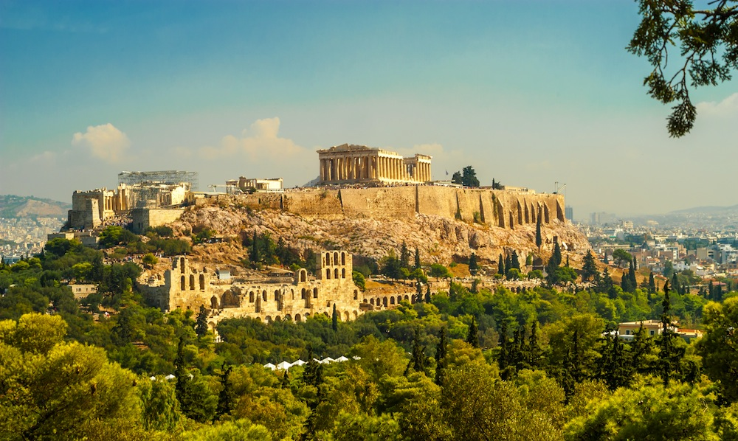
Las Acrópolis de Atenas Ruinas del Partenón

Ambito del pensamiento griego

Datos pòliticos | Datos filosofícos | Datos científicos
S VII  Dorios dominan la Hélade  814. Se funda Cartago  753 Se funda Roma | Homero  Guerra de Troya  Hesiodo | 776 Primeras Olimpiadas  Buda / Confucio. Oriente
S.VI Leyes de Solón  680 Se suprime la monarquía en Atenas  630 Rebelión de Esparta  621 Leyes de Dracón  567 Tiranía de Pisistrato  509 Tarquino expulsado | Hesiodo  Tales de Mileto 624-554 | Grecia acepta alfabeto fenicio  Zoroastro en Persia  Esquilo 525-426  Mencio en China
S. V  492. Los persas en Grecia  490 Guerras médicas  480 Batalla de Salamina  Cartago domina Sicilia  464 Terremoto arrasa Esparta  461 Pericles al poder  431 Guerras del Peloponeso  Alcibíades. Temístocles | Anaximenes 585-524  Pitagoras 576-492  Heráclito 544-484  Parménides 540-470 | Cultura Hindú  Imperios chinos  458 Orestiada de Esquilo  447 Comienzo del a Acrópolis  415. Sófocles 413 Eurípides  Fidias
S IV  Guerra de Corinto 370  Filipo de Macedonia 359 | Anaxágoras 500-428  Empédocles 495-435  Protágoras 481-401  Gorgias 483-375  Sócrates 470-399  Demócrito 460-370  Platón 427 377 | 388 Academia de Platón  377 + Hipócrates de Cos  Demóstenes  Jenofonte  334. Liceo de Aristóteles
IV 2ª parte  Alejandro Magno 336-323  Guerras de los Diodocos 315  Antioquia  Alejandría | Aristóteles 384-322  Aristófanes 480 Comedias  Epìcuro 341-270  Zenón de Zitio 336-264  Pirrón de Elis 360-270 | 285 + Ptolomeo Soter  270 + Euclides
S. III  Guerras de Roma  237 Revuelta de Esparta |  | 200 Aristarco de Samos  212 + Arquímedes
S. II y I Roma destruye Corinto  146 Grecia provincia romana | Andrónico de Rodas | Eratóstenes  Apolonio de Perga

Muchos de los sofistas fueron hábiles abogados y defensores de personas, pleitos y situaciones, con cierto descrédito colectivo que recayó pronto sobre los que se dedicaban a esta profesión, sobre todo por su tendencia a buscar retribución por sus servicios e incluso por sus ideas. Los sofistas se desprestigiaron al perder de vista la gratuidad de su búsqueda de la verdad.

Por otra parte, sus opiniones fueron muy diversas y encontradas. Cayeron en el relativismo, en el verbalismo y en el escepticismo.

Los sofistas más significativos fueron dos.

― Protágoras de Abdera (481- 401), de mucha fama, protegido de Pericles, llegó a afirmar en su ibro " Acerca de los dioses", que las divinidades eran meras creencias sin realidad. Su actitud irreligiosa le produjo una acusación de impiedad y tuvo que huir de Atenas. Su principal idea fue la "homomensura". Su principio era que "Ios hombres son la medida de todas las cosas: de las que son, en cuanto son; y de las que no son, en cuanto no son".

― Gorgias de Leontinos (483-375) representa la línea más escéptica del sofismo. Para él '‛nada existe... ; si existe, no puede ser conocido; si es conocido, no puede comunicarse".
― Los otros sofistas, tales como Pródico de Ceos, Hipias de Helis, Critias de Atenas, siguieron el movimiento hasta que fueron eclipsados por otras corrientes y otros estilos de pensamiento. Sobre todo cuando fueron desplazados por las grandes figuras griegas.

Sócrates de Atenas (470 - 399)

Representa el corazón filosófico de Atenas por su visión de la vida y por su enorme influencia en el pensamiento griego. Su método pronto se hace modélico. Tiene una fase propedéutica o protréptica. Llama la atención del oyente y le dispone a recibir el mensaje. Viene después el momento central, el irónico o interrogativo (aireo, en griego significa preguntar) en el cual, por el diálogo, se descubren los errores que se tienen. Cuando se han descubierto, o se es ya consciente de la propia ignorancia, se pasa a la parte positiva o mayéutica (mayeuo en griego es dar a luz, hacer nacer).

Sócrates nació en Atenas en el 470. S Mirio el 399 a C.

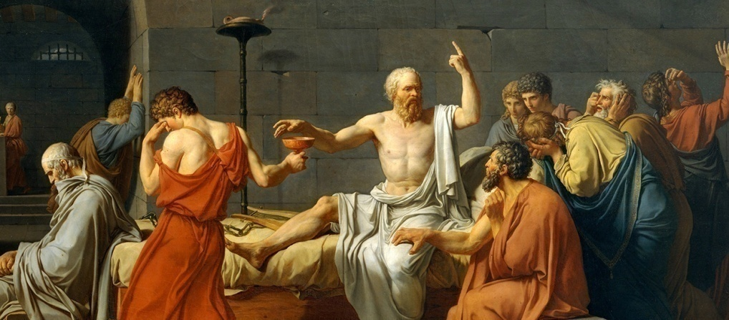

Su padre era escultor y su madre comadrona, oficios ambos que llenarían de orgullo. De joven, conoce algunas escuelas filosóficas, sobre todo de Anaxágoras. Hereda de su padre alguna fortuna, modesta, pero suficiente para dedicarse de lleno a filosofar. Participó en la defensa militar de Atenas en varias batallas. Pasa al principio por un sofista más. Es ridiculizado por Aristófanes en la Comedia "Las nubes”. Pero cada vez gana más prestigio y más adeptos por su desinterés y por sus ideas. Su crítica es muy dura para los gobernantes y los falsos filósofos. No escribe nada, ya que su fe en la palabra persuasiva y su método sistemático y riguroso le resultan suficientes.

Es acusado de ateísmo y de corromper a los jóvenes, por lo que es condenado a muerte. Le ofrecen la huída sus seguidores pero no quiere escaparse. Bebe la cicuta en su domicilio después de conversar con amigos y proclamar la inmortalidad del alma. Y granjea así fama definitiva universal. No todos le miraron como héroe, pero tuvieron todos que reconocer su genialidad. Después de su muerte, su figura quedó flotando sobre el recuerdo de Grecia, donde se le consideró ya de inmediato como "la conciencia de Atenas"

Su mensaje es esencialmente humano y moralizante, pues la práctica de la Filosofía es sólo un camino para llegar a la plenitud humana y a la mejora personal.
• En Etica, el saber conduce a la virtud y la ignorancia arrastra necesariamente a la maldad.
• En Lógica, hay que tener confianza en la mente, pero la verdad sale de dentro y no llega de fuera.
• En Metafísica, hay que ser modestos ante la realidad y decir "sólo sé que no sé nada".
• En Sociología, el orden está en la ley y todos deben dar la vida por cumplir con la polis.
• En Psicología el hombre siente voces interiores que Ie reclaman la verdad y el bien.
• En Teodicea, sólo existe un ser superior, aunque hay que ser respetuosos con las creencias de la colectividad. ,

La figura de Sócrates queda diluida en el mito y en la leyenda de la verdad. Al no haber dejado ningún escrito hay que explorar su pensamiento por lo que de él dijeron sus seguidores. Su pensamiento queda, pues, irremediablemente mediatizado por su principal discípulo y seguidor, Platón.
Por otra parte su figura se aureola con la grandeza de su último gesto humano de martirio por lo que ha defendido y ello le llena de grandeza ética, que absorbe su perfil filosófico.

+ Platón de Atenas (427-347)

Formado en la Escuela y con las instituciones socráticas, supo elevar la Filosofía a la categoría de profesión vital y sistemática. Animado por un ideal social, moral y político, hizo todo lo que pudo por hacer mejor al hombre sin conseguirlo. Representa en la historia de la cultura humana el grito de esperanza y de ilusión socrático de que el saber acerca a la virtud y de que la cultura mejora siempre la vida, tanto individual como colectiva.

Las obras de Platón, de bello estilo y de elevada estructura ideal, fueron su gran legado a la posteridad. Casi todas están escritas en forma dialogada, con abundantes y bellas metáforas literarias y con agradable agilidad y fluidez ente los personajes que hace desfilar en diversas intervenciones.

Platón es el mote, por sus anchos hombros, que Ie pusieron. Era un hombre de la aristocracia y se llama Aristocles. A los 20 años conoce a Sócrates y se aficiona a su escuela. Le sigue desde el 407 hasta su muerte. Desilusionado, se retira a Megara y viaja después por Egipto, Cirene e Italia. Enemistado con el tirano de Siracusa, Dionisio I, es vendido como esclavo en Egina. Rescatado por Anníceris de Cirene, regresa a Atenas en el 385.

Funda allí la Academia, en el jardín del héroe Academos. Se dedica a fondo a ella. En 367 el nuevo gobernante de Siracusa le llama y termina por volver, para ser encarcelado dos años por su discrepancia con el gobernante.

En 365 logra volver a Atenas y se dedica a sus últimos diálogos y trabajos. Su prestigio se hace enorme y muchos amigos, discípulos y admiradores se incorporan a su "Academia" que extiende su influencia por multitud de lugares. Alma sensible, poética y llena de ideales, vivió sus últimos años en medio de la desilusión de ver que los hombres no iban por los caminos soñados en sus utopías.

Murió en Atenas en el 347, dejando un recuerdo imborrable en sus seguidores y multitud de escritos respetados y admirados, expresión de uno de los grandes genios que ha tenido la humanidad.

• En su etapa juvenil tiene diálogos como "Critón'‛ (sobre los deberes cívicos), "Eutrifón” (Sobre la piedad), "Lisis" (sobre la amistad), "Protágoras" (sobre la virtud). Sobre todo es la "Apología de Sócrates" la que más representa su espíritu sensible y juvenil.

• De transición a la madurez son "EI Gorgias" (Sobre la justicia), "EI Menon" (sobre la virtud), "EI Cratilo" (sobre el valor de las palabras), "EI Eutidemo" (sobre los sofistas).

Sus obras de madurez son las más significativas e influyentes. Destacan ”EI Banquete" (sobre el amor a la verdad), "EI Fedón", (sobre la inmortalidad), "La República' (sobre la sociedad y la vida ciudadana), "EI Fedro" (sobre la belleza y el alma). De esta época son sus obras más críticas como "EI Sofista’‛ (sobre la verdad), "EI Teetetos" (sobre el conocer) "EI Político" (la convivencia).

• Sus obras ya de ancianidad se vuelven más experienciales y menos idealistas. Son de esta época "EÍ FiIebo" (sobre el placer y el bien), "EI Timeo " (sobre el cosmos), "EI Critias" (sobre la Sociedad).
La última obra refleja su espíritu ya "terminal". Es la de "Las Ieyes" (La ciudad ideal).

En todas sus obras se advierte las pluriformes influencias de los filósofos anteriores: la de Heráclito, con el desprecio por la experiencia y su defensa del movimiento; la de Pitágoras, con su sentido de las leyes y su precisión y orden; la de Parménides, con su defensa de la inmutabilidad. Pero es la socrática (la que explícitamente él proclama, incluso haciendo a Sócrates frecuente protagonista en sus coloquios y en sus reflexiones.

Las diversas enseñanzas del genio de Platón no son fácilmente sistematizables.

— Su punto de partida es su concepto original del Mundo de las Ideas, en donde el alma racional ha estado desde siempre. En ese mundo ha visto al ser de la cosas auténticas que el denomina ideas.
Las Ideas son reales en sí, inmutables, perfectas, eternas, únicas. Se hallan ordenadas
magníficamente en forma orgánica y tienen como cumbre y centro la más perfecta de ella que es la idea de Bien. El Bien es como el sol y la vida de las ideas. Ella inspira las estructura de las demás y las organiza coherentemente.
Hay ideas de cosas, de propiedades, de cualidades, de actividades, de situaciones, de posibilidades, de procesos.

― A partir de este "idealismo" esencial y fundamental, Platón puede ya explicar casi toda
las otras realidades de la vida.

• Sobre el conocimiento, la postura es bien clara. Lo explica con el mito del caverna. El hombre ha estado, con Su alma, en el mundo de las ideas. De allí desterrado y encerrado en el cuerpo. Ve en este mundo (cosmos) el reflejo de las idea del otro mundo (Olimpo). Cree que son las verdaderas realidades, como el que estuvo desde su nacimiento encadenado en una caverna cree que son verdaderas las sombras que se reflejan en la pared de la misma. Alguien le tiene que decir que la realidad es lo de fuera que no ve y la apariencia lo que se refleja. En este mundo conocemos sombras apariencias. La realidad está en el otro mundo.
De allí hemos traído todo. Lo tenemos en el interior: nuestro verdadero saber es innato.

• Sobre el hombre. Tenemos tres almas: la verdadera es la racional que se alberga en
la cabeza. La sensitiva está en el pecho. La vegetativa está en el vientre. Y trascendente es la racional. Ella tiene que volver de nuevo al mundo de donde viene cuando cumpla su período de destierro.
El cuerpo es material y bajo. Es una cárcel para el alma, que es la racional, la espiritual,
la suprema (Mito del caballo : cuerpo y el jinete : alma).

• Sobre la Sociedad. Hay tres clases de hombres, según el alma que predomina en ellos. Los filósofos que poseen con predominio el alma racional Los guerreros, que tienen predominio del alma sensitiva y deben ejercer el valor en la defensa de la colectividad. Los campesinos y esclavos que sólo tienen alma vegetativa y están para la producción y el trabajo. El gobierno ideal es el de los filósofos, que son los políticos por esencia y no se mueven por impulsos sino por idea, no por instintos sino por criterios.

• Sobre la ética. El centro de todo es la virtud, que no es ya sólo el saber, sino la capacidad de armonizar las fuerzas humanas. A nivel individual, la virtud central es la justicia, que supone el equilibrio entre la prudencia (de la mente), la fortaleza (del pecho) y la templanza (del vientre).

La justicia social supone también la armonía entre las tres virtudes sociales la prudencia de los gobernantes, la fortaleza y valor de los guerreros y la templanza y austeridad de los campesinos y esclavos.

• Sobre el cosmos. No hay más que apariencias y reflejos del verdadero mundo de las ideas que está más allá de nuestras experiencias sensoriales; éstas no son más que reflejos del orden inmenso y perfecto del más allá.

• Sobre Dios. Sólo existe el Ser Supremo, perfecto, lejano y remoto. Existe un Demiurgo y ordenador del Universo, que es un dios secundario y dependiente, encargado desde siempre de asegurar las maravillas del Universo y de restablecer la armonía incluso entre los hombres.

― Platón tiene gran confianza en el alma y enorme desprecio por el cuerpo. Su esperanza
está en la inmortalidad y en el mundo del que se vino y al que se volverá. Su dualismo será decisivo a lo largo de la historia de la Filosofía y su idealismo será siempre un señuelo para todos los hombres pensadores que, como él, aspirarán a un mundo más justo, más ordenado, más bello, que el presente.

La belleza de su literatura y la generosidad de sus metáforas servirán durante siglos, más que la influencia incluso de sus seguidores y de su escuela de la Academia, para que los pensadores vuelvan los ojos hacia la verdad, hacia la belleza, hacia el bien, que siempre estarán esperando a la mente humana, a pesar de sus dificultades.

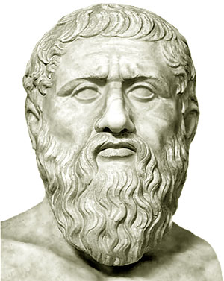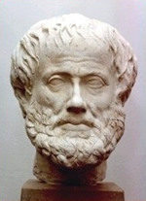
Platón y Aristóteles

Aristóteles de Estagira (384-322)

Nació en Estagira (Tracia) el 384. A los 18 años ingresó en la Academia de Platón, en Atenas, y en ella permaneció 20 años. La influencia de su padre, médico en la corte de Macedonia, y de su maestro Platón, le acompañarán toda la vida en su pensamiento.

Al morir Platón hace diversos viajes. Vive en Assos y Mitilene. En el 343 es llamado por Filipo para educar a a su hijo Alejandro, que será sucesor pronto.

En 336 se instala de nuevo en Atenas y funda su propia escuela, el Liceo, llamada peripatética por la costumbre de Aristóteles de hablar con los discípulos paseando (paripateo en griego, pasear)

A la muerte de Alejandro, se suscita en Atenas una reacción antimacedónica y Aristóteles tiene que huir para que Atenas "no peque por segunda vez contra la Filosofía" (la muerte de Sócrates fue la primera).

Se retira a la isla de Eubea, donde muere a los 62 años, el 322, un año después de haber llegado a la posesión que en la isla tenía su madre.

Las obras escritas de Aristóteles quedaron envueltas durante mucho tiempo en leyendas y vacilaciones motivadas por la enorme autoridad del genial pensador entre sus seguidores y discípulos. Muchas de ellas quedaron en posesión de ellos.

Andrónico de Rodas, el año 62 aC. tres siglos después, fue el que recogió las que se le atribuían, entre las cuales había ya muchas de su Escuela del Liceo y las agrupó de la siguiente manera:

• Libros de Lógica, a los que se llamó "Organon". Resaltan entre ellos "Las Categorías",
"Sobre la Interpretración ", "Los Analíticos", "Los tópicos", "Refutaciones Sofísticas".
• Tratados físicos. "La física" (ocho libros), "Sobre el cielo", "Sobre la generación y la corrupción", "Metereológicos" "Sobre el alma'; "Historia de los animales".
• Metafísica. Son catorce libros de reflexión abstracta. Andrónico de Rodas los puso "más allá" (meta) de los físicos. Se les llamó por eso "meta-físicos".
• Tratados de Etica: "Etica a Eudemo", ‛'Etica a Nicómaco", "La gran Moral". También
tratados de sociología como "La Política".
• La "Retórica" y la "Poética". Esta última no llegó a terminarse o no se conoce del todo el escrito entero de Aristóteles.

Las Obras de Aristóteles también reflejan, como en Platón, un proceso de maduración y de búsqueda. Si al principio estuvo muy influido por el idealismo de su maestro, pronto se apartó de él, caminando hacia un realismo total y pleno y con un proceso de valoración sensorial y experiencial que le terminaría llevando a rechazar las utopías idealistas. La leyenda recuerda su respuesta a quienes le acusaban de apartarse ingratamente de la doctrina del Maestro.

Decía en una de sus frases "Soy amigo de Platón, pero más amigo de la verdad".

— Realismo total. Se debe rechazar por completo la utopía del otro mundo, el de las ideas. Sólo existe la realidad de este mundo. Nosotros llegamos a conocer las cosas por medio de nuestros sentidos y de la gran facultad que tenemos de la Inteligencia. Nuestra mente es capaza de abstraer y de generalizar y somos nosotros los que construimos todas las ideas. El orden que hay en este mundo está hecho por las leyes que desde siempre existen, pero tenemos que ponernos en disposición de descubrir lo por medio de la observación.

— La unidad del hombre. Ni tres almas nidos partes, la material y la espiritual, son admisibles por no Ser demostrables. El hombre es un sólo ser, cuya alma, o espíritu único, hace la triple función de conocer, de sentir y de vegetar.

Las puertas o instrumentos del conocimiento son los sentidos y por eso nada hay en la inteligencia si primero no ha pasado por ellos.

― La base de su pensamiento es el hilemorfismo o la teoría de la materia y de la forma.
Equivale ello a decir que todo lo que es real está compuesto de materia, o capacidad de ser, y de forma, o acto de ser como se es. También lo llama potencia o posibilidad y acto O realidad.

El ser está hecho de una substancia o esencia estable que se halla en el fondo de su realidad. Y está complementado de unos accidentes, que son las cualidades intrínsecas (cantidad, calidad, relación) o extrínseca (acción, pasión, figura, forma, posición, tiempo, espacio...) que son las que nosotros percibimos. Sin los accidentes, ropaje del ser, este es, pero no es captable.

La existencia es la cualidad radical por la que la esencia pasa de la potencia al acto. Los modos del ser son muchos, pues el ser es análogo. Hay seres reales y seres posibles. Hay seres sensibles y seres mentales. Hay seres necesarios y seres contingentes. Hay seres pasados, presentes y futuros.

Los seres tienen cualidades pasajeras y cualidades fundamentales. La unidad es la identidad del ser que lo hace tal. La verdad es la aptitud para ser conocido por una mente; la bondad es la aptitud para ser deseado. Y la belleza es la aptitud para ser admirado.

Escuela de Atenas. de Rafael

— El mundo es el conjunto de los seres, tanto grandes como pequeños. El representa la realidad total de las cosas. En cuanto materia, existe desde siempre. Pues no puede haber sido hecho de la nada por el Sol Supremo, que, para Aristóteles, es demasiado lejano para mezclarse con las cosas limitadas y también imperfectas de la tierra.

Pero el mundo es dinámico y cambiante. El movimiento, que tanto había preocupado a los filósofos anteriores, no tiene dificultad para él, pues somos testigos del mismo y es indudable. Sea entitativo o esencial, cuantitativo, cualitativo o local, no significa otra cosa que el paso de la potencia al acto, que el desplazamiento del poder ser al ser de una u otra manera.

― El hombre es un "animal social". En cuanto animal goza de todas la cualidades sensibles de los demás animales. En cuanto social necesita por su naturaleza convivir con los demás, formular principios de orden o leyes comunes para todos y también se siente movido a respetarlas normas para poder convivir en agrupaciones y con fórmulas de relación que le aseguren el progreso.

El alma, o forma substancial del cuerpo, a la que también considera como espíritu, trasciende la materia y por eso es inmortal, lo cual implica que existe para Aristóteles algún género de vida ultraterrena cuya oscuridad hace difícil una explicación suficiente.
La fuerza del hombre, como la de cualquier ser vivo, es precisamente la vida O el deseo de supervivencia. Esto hace que el hombre se mueve siempre por su amor a la felicidad. En este mundo el hombre la consigue con satisfacciones. Y trata de alcanzar otra vida posterior, donde la felicidad llegue a la plenitud.

El instrumento de la felicidad es la virtud. Aristóteles hace de la prudencia la virtud de la
inteligencia; de la justicia, Ia virtud de la voluntad; de la fortaleza, la virtud de la inclinación sensible; y de la templanza, la virtud de la inclinación sensorial.

La virtud es la fuerza que le lleva al hombre a ser feliz, aunque para ello tenga que adquirirla a base de repetición de actos, esforzados pues en eso consiste el hábito bueno.

El pensamiento de Aristóteles es enormemente coherente y ordenado, con una riqueza de reflexión impresionante. No en vano, en sus escritos lógicos, profundiza al máximo el modo humano de conocer y la importancia que tiene el juicio hecho sobre los conceptos y los silogismos, argumentos y estructuras mentales, que permiten llegar a la plena verdad.

La consistencia de sus planteamientos fue tal ya en su tiempo que, incluso con el contraste y el poder del platonismo, afectó a todos los pensadores que le siguieron. Si el platonismo representa el idealismo perpetuo en el pensamiento humano, el aristotelismo constituye la fuerza imperiosa de la realidad. No sólo es la vida, el cosmos, la naturaleza, la
materia, la realidad, lo que Aristóteles expresa con formulaciones definitivas. Es también su teoría sobre el hombre lo que resulta altamente influyente y poderosamente impresionante. El hombre se presenta como ser cumbre en el cosmos y la sociedad como el ideal de la vida humana.

El peso impresionante del realismo aristotélico hace volver, a lo largo de los siglos, los
ojos hacia la vida real, logrando superarlas utopías con fórmulas concretas, cercanas, dinámicas, efectivas. Aristóteles es el gran explorador del cosmos y del hombre, elevando al final de sus averiguaciones un himno filosófico a la inteligencia humana que es la gran beneficiada de sus planteamientos.

Por eso el aristotelismo es mucho más que racionalismo y que empirismo, más que sensorialismo y materialismo, es más que mecanicismo o cosmologismo. Es simplemente realismo. Y por lo tanto es más que espiritualismo y misticismo. Y es más que cosmología o antropología. Es radicalmente lógica y metafísica.

3. LOS MOVIMIENTOS HELENISTICOS DE LA FILOŠOFIA

La apertura al mundo del espíritu heleno, en alas de las conquistas de Alejandro. Supone un impulso espiritual y filosófico en el enorme imperio político y también ideológico que se organiza.

Del espíritu sofista y de la influencia socrática, salen los grandes movimientos de la Academia y del Liceo. Pero también surgen otros movimientos como el de los megáricos, fundados por Euclides de Megara (+ hacia 400); el de los cínicos, fundados por Antístenes (440-370) y representados por Diógenes de Sínope (+ hacia 370); o el de los cirenalcos, promovidos por Aristipo de Cirene (435-355).

Pero las influencias de las culturas asumidas por el espíritu griego de los nuevos dueños del mundo, se desenvuelven en nuevas formas del pensamiento, más prácticas y vitales que los amplios planteamientos teóricos de los grandes maestros griegos.

Tres son las grandes figuras del helenismo, aunque solo metafóricamente se las puede
llamar grandes Si se las compara con los genios del siglo de oro de los atenienses.

Epicuro de Samos (341-270) es la primera de ellas. Su escuela, instalada por fin en Atenas, es sumamente discutida, hasta el punto de perder los casi 50 libros escritos por el Maestro. El epicureísmo adopta una actitud flexible ante la vida, convencidos sus promotores de que el alma es mortal y los días terrenos fugaces y pasajeros. Ante ello hay que saber vivir la felicidad lo más posible, aunque entendiendo que no es lo material, sino lo espiritual, lo que más agrado produce en el hombre.

En la "Carta a Meneceo", Epicuro proclamaba el gozo como el ideal de la vida y la paz como el mejor modo de gozar. La amistad es el manjar de los buenos y Su fruto es la felicidad mientras dura, aunque también es fugaz.

Zenón de Citium (336-264) funda en un Pórtlco (=Stoa) un grupo de nuevo cuño, al que la posteridad conocerá con el nombre de Estoicismo. Su respuesta es opuesta al epicureísmo, pues sólo se puede conseguir la felicidad si se es capaz de renuncia al gozar de la vida. La epojé o abstención de deseos concretos, hace al hombre indiferente, superior e incluso perfecto.

Sus seguidores Cleanto (331-232) o Crisipo (280-210) se encargan de extender esta actitud, que es más que un sistema, y se hará especialmente resonante al encarnarse en las grandes figuras filosóficas de la época romana.

-— Pirrón de EIis (360-270) adopta ante todo posturas escépticas y con cierto tono despectivo de agresividad. Será también esta actitud la que llegue al mundo romano con intensa influencia y la que haga adoptar a los pensadores y a los intelectuales posturas de superioridad y de autosuficiencia en las Cuestiones científicas y en las mismas actitudes ante la vida.

El enorme afán cultural que se desarrolla en estos siglos dinámicos de frecuentes intercambios políticos, económicos, bélicos, culturales y espirituales, hará a lo largo de los años en el conjunto de los imperios y reinos que se forman que la sabiduría, la ciencia, la técnica y la búsqueda de nuevas verdades se consideren como patrimonio de los espíritus elevados y capaces.

La Ciencia griega llega, con estos estímulos, a notables niveles de progreso y de profundidad. Abarca todos los campos del saber. No es solo filosófica, sino astronómica, geográfica y médica.
Algunos hitos que pueden ser recordados prolongan hasta nuestros días sus grandes inquietudes y cuestiones.

― Hipócrates de Cos (460-377) fue el gran biólogo y médico de los tiempos antiguos. Su fama y autoridad serán tales que, junto con Claudio Galeno (129-199), será la figura de la medicina antigua más influyente de la Historia.

― Euclides (330-270) con sus Elementos de Geometría trazará una visión matemática que bien se la puede considerar como definitiva, tanto por sus postulados como por el método
demostrativo lógico empleado.

— Arquímedes (287-212), físico, mecánico, ingeniero y estratega de máquinas bélicas, que murió, según la tradición, en la conquista romana de Siracusa embelesado en las demostraciones que estaba haciendo en su casa, fue el modelo de aplicaciones utilitarias de ( los cálculos científicos por él ideados.

---- Eratóstenes de Cirene (275-194) es el gran cartógrafo y astrónomo de los griegos, llegando a calcular con cierta precisión la circunferencia terrestre. Realizó también los mapas geofísicos más antiguos conocidos.

― Arístarco de Samos (S. lll) demostraba ya el sentido heliocéntrico del universo. A Hiparco (S. ll) se le atribuye la fundamentación inicial de la Trigonometría. Apolonio de Perga (s. ll) escribió un sistemático tratado de Cónicas. Claudio Ptolomeo (ya en el l d. C) escribió un Tratado de Astronomía vigente durante más de un milenio.

― Los centros de trabajo y reflexión de los sabios fueron muchos, sobre todo durante la expansión helenista. Atenas quedó pronto desplazada por diversos lugares de Asia, de Siria de la Península italiana y de Sicilia y del Norte de Africa. Alejandría fue la que alcanzó mayor resonancia, por ser sede de la monarquía de los Lagidas y por el Museo y la gran Biblioteca allí iniciada por Ptolomeo Soter (323 - 285).

Allí, junto con los setecientos mil libros, existía un jardín botánico, un zoo y un observatorio astronómico. El pensamiento griego helenista se prolongó hasta mucho tiempo después del predominio romano. El espíritu de sabiduría que impregnaba los diversos núcleos del Merditerráneo Oriental suscitaba diversas corrientes de pensamiento.

La última, que se suele considerar el canto de cisne final del pensamiento griego organizado, es el movimiento representado por los últimos seguidores de Platón y que se conoce con el nombre de neoplatonismo.

― Se inicia con Amonnio Sacas (175-242), que fue un maestro de vida espiritual de Alejandría. Aunque no se conoce de él ningún escrito, se sabe que fue grande su influencia. Y grandes fueron los hombres que con él se formaron, tanto cristianos como Orígenes (185­253), como no cristianos.

Plotino (205-270) fue el más famoso de estos Últimos. Nacido en Licópolis (Egipto) su vida y su pensamiento constituyen el grito postrero y resonante del pensamiento griego. Es el movimiento del neoplatonismo, el cual influirá mucho en los primeros pensadores cristianos.

• El punto de partida de su doctrina se halla en el dualismo entre el cuerpo y el alma, haciendo básicamente empobrecedora la influencia del cuerpo en el espíritu. Es el carácter divino el alma, procedente de la divinidad por emanación de la suprema Sustancia, lo que define al hombre.

• Su concepto divino, al que denomina el Uno eterno, inmutable supremo, es la fuente de los seres, de la inteligencia, de la materia, del cosmos de la vida, de la humanidad. El plotinismo representa una interpretación panteísta del mundo y de la realidad, llena de resonancias platónicas e hilvanadas con conceptos y terminología espiritualista y fantasiosa.

― EI discípuio de Plotino, Porfirio de Tiro (233-300), recogió las obras del maestro y las organizó en nueve grupos de 6 escritos cada uno. Por eso se conocen las Obras de Plotino
como "Las eneadas". Ellas son el último gran libro del pensamiento antiguo.

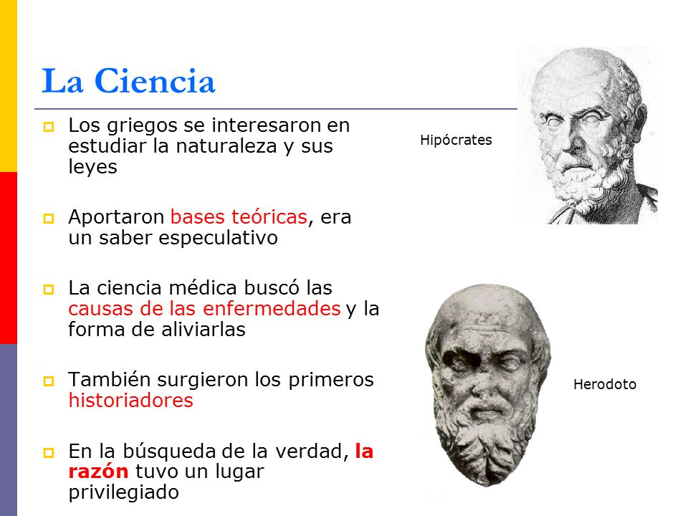

4. LOS PENSADORES ROMANOS

Paralelo a la reflexión de los grandes maestros griegos del tiempo helenístico se desarrolla en la ciudad de los césares un pensamiento tributario del griego, ya que Roma es ecléctica y no original en cuanto a sus actitudes filosóficas.

EI que no sea original no implica que carezca de creatividad. Pero desde que Roma se convierte en el Centro del Mediterráneo, y sobre todo desde que conquista el oriente y va configurando como provincias imperiales núcleos tan influyentes como Macedonia, Grecia,
Slrla, Palestina, Egipto, etc., los pensadores se dan cita en Roma, hecha cabeza de referencia y de relaciones.

El espíritu griego, configurado por un estilo de pensamiento, un idioma internacional y también por un lenguaje filosófico consagrado, se apodera del Imperio Romano como reacción al predominio político, militar y comercial de los ciudadanos de Roma. En la capital se habla más griego que latín; se piensa más al modo oriental que al occidental; Se vence en el terreno de las ideas ya que las armas han resultado adversas.
Sin embargo, el espíritu latino, ecléctico y pluralista por origen y por conveniencia, al mismo tiempo que asume las riquezas culturales de los países conquistados, organiza también su pléyade de pensadores inmortales.

+ Entre los mejores representantes romanos de los tiempos republicanos y que más reflejan al genuino espíritu de Roma, hemos de recordar algunos.

— Marco Ponclo Catón (234-149), político, patricio, austero, convencido de la supremacía
del espíritu romano sobre todo otro estilo de vida, promociona en su obra "Sobre la vida rural" el deseo de que Roma no se mezcle con los demás pueblos, aunque ejerza sobre ellos su supremacía.

― Marco Tulio Cicerón es la gran figura del Derecho romano (106-43). Sus obras son inmortales. "Sobre el Orador", "Bruto", "Hortensio", "Los tópicos", ”Del mejor orador", además de sus discursos políticos como "Las CatiIinarias" y otros.

Su mensaje es humanista y social. Cree en la belleza y en la erudición. Pero rechaza los
manejos de los hombres para hacerse con el poder. Pide la disciplina de las pasiones, aunque personalmente viva en la abundancia. Postula al altruismo, aunque se refugie en el
desprecio y en el escepticismo cuando vea que los demás no piensan como él.

­--- Terencio Varrón (116-27), abre su espíritu a la influencia griega, postulando una aceptación de cualquiera que pueda aportar cultura, progreso, virtud o saber. Su espíritu enciclopédico y ecuménico queda reflejado en su obra "Los nueve libros de todas las disciplinas", que constituyen una verdadera enciclopedia de los saberes dominantes en el Imperio.

— Lucrecio Caro (96-55) con su obra "Sobre las cosas de la naturaleza" representa el espíritu del hedonismo que con frecuencia invade a los colonizadores, como es el caso de los Romanos. Por eso reproduce y asimila el espíritu y las enseñanzas de Epicuro.

Datos políticos | Datos filosóficos | Datos culturales
Siglos VIII a III  753 Fundación de Roma  61º6. Los Tarquinos  509. Tratado Roma Cartago  396 Roma invade Etruria  260 Primera Flota romana  210 Escipión llega España | Marco Porcio Catón 234-149 | Vida rural de las regiones  Etruscos dominan
Siglo II  197 Hispania en provincias  146 Cartago es destruida  133 Caída de Numancia  104 Revuelta de esclavos. Sicilia | Marco Tulio Cicerón 106-43  Terencio Varrón 116-27 | Expulsa de Roma  a los Epicúreos  184 Muere Plutarco
Siglo I a C  63 Conjura de Catilina  73 Rebelión de Espartaco  58 César llega a Galia  42 Cesar vencer a Pompeyo | Lucrecio Caro 96-55  Lucio Anneo Séneca 4 a C 65 | Horacio  Hortensio  Virgilio  Julio César Calendario 45  Tito Livio  Ovidio
Siglo I s C  14 Muere Augusto  37 Muere tiberio  59 Nerón Emperador  70 Toma de Jerusalén | Marco F. Quintiliano 35-100  Epicleto 50-138  Plutarco 46-120 | 79 Muere Plinio viejo  82 Ternmina el coliseo
s. II  117 Muere Trajano  180 uere Marco Aurelio | MarcoAurelio Emperador 161-180  Sexto Empírico II | Transilio Astrólogo  Suetonio  Apuleyo  120 + Plutarco  168 + Ptolomeo  199 Tertuliano y su Apologética
Siglo III y IV  212 Extensión de ciudadanía  259 Persecución de Derio  303 Diocleciano emperador  395 Muere Teodosio | Juliano Apóstata 332-363  Constantino Magno | 201 Muere Galeno

+ Cuando Roma deja de ser República y el poder efectivo, aunque no nominal, se centra en el Emperador que oprime y sustituye a la decisión colegiada del Senado, el mundo romano se orienta hacia otra época. Junto al mayor esplendor social, económico y político, y como efecto del aumento geográfico del Imperio se diversifican los genios romanos.

Surgen posturas de reaccionarios ante la tensión social y el aumento numérico de los esclavos. La sociedad se rige por leyes clasistas y las fuerzas militares se vuelven el verdadero factor de explotación y gobierno.

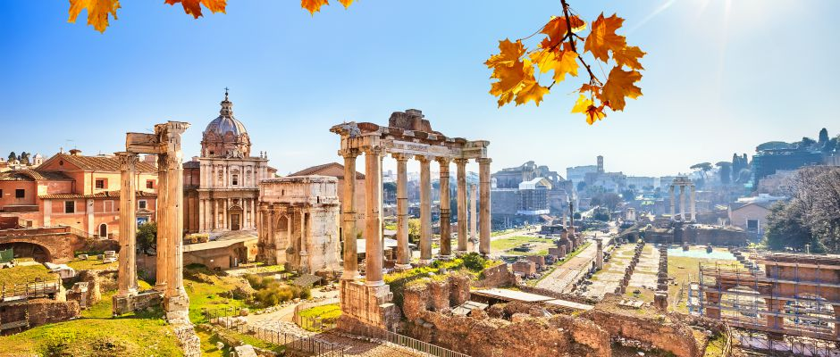

Roma hace su propia cultura con nombres de resonancia secular

--- Lucio Anneo Séneca (4 a C. - 65 d C.), nacido en Córdoba, en Iberia, y emigrado de joven a Roma, es el más erudito de los representantes de aquel mundo de luchas por el poder y de atropellos de la justicia, de la ley y del orden.

La cascada de sus obras le convierten en el más genial de los escritores romanos. Algunas de ellas representan la cumbre de la Filosofía moral antigua.

•• . Bajo el reinado de Calígula escribió obras de juventud, como "Sobre Ia ira".
•• · Bajo el Emperador Claudio, desterrado en Córcega y en medio de las intrigas palaciegas, formuló sus mejores escritos: "Consolación a HeIvia‛', "De la constancia'; "Del sabio”; "De Ia Providencia'; ‛'De Ia tranquilidad del alma".
•• Y bajo Nerón, del cual había sido preceptor y antes de que el ingrato discípulo lo mandara abrirse las venas, dejó escritos como '‛Sobre la Clemencia ‛‛Sobre Ia brevedad de la vida '‛Los beneficios; ‛'Cuestiones naturales", '‛Cartas a Lucilo”.

El pensamiento de Séneca refleja la grandeza de su ánimo, su testimonio resignado sobre la mezquindad del espíritu humano, la indiferencia ante la desgracia lo mismo que
ante la fortuna, la grandeza del espíritu, la esperanza en la otra vida.

Así como Sócrates habla representado la conciencia de Grecia, Séneca es el portavoz de la inmortal Roma, en cuanto rechaza los vicios y los errores. Confía en el triunfo de la justicia y de la ley a pesar de los abusos de los poderosos; tiene fe en la propia conciencia la cual se convierte en el último refugio del sabio y al que no puede acceder ni el más osado de los tiranos.

― Marco Aurelio, que fue Emperador entre161­180, cultiva desde su atalaya de poder los
mismos ideales que Séneca. En su libro de "Los Soliloquios“ eleva su confianza en un Nous supremo, garantía de la inmortalidad del alma que no se resigna a desaparecer. Es el centro de esperanza de otra vida que tiene que ser más justa que la actual.

• También se hace presente en Roma el enorme influjo de tantas doctrinas y tantos modos de pensar como se hallan extendidos por el imperio. El eclecticismo, que es una muestra de tolerancia y de variedad de expresiones propias de los espíritus utilitarios, prende en la cultura romana.

­ El espíritu abierto de Marco Fabio Quintiliano (35-100), también nacido en Iberia, emigrado de joven a Roma, representa ese espíritu abierto del imperialismo romano. En sus obras: "Sobre las instituciones Oratorias" o en "Sobre las causas de la corrupción del la eIocuencia", señala la importancia que tiene para el hombre digno la libertad y la cultura.

— Plutarco de Queronea (46-120) con sus ‛'Vidas Paralelas" o con sus "Obras Morales representa también la apertura a todos los espíritus con tal que contribuyan a la mejor moral, espiritual y cultural del hombre, sobre todo si esta se hace desde los primeros años 50.

• No menor importancia tiene el escepticismo que siempre fue la tentación del corazón romano, fatigado en sus postreros esplendores por tantas luchas por el dominio de tantos pueblos por el choque de tantas corrientes.

—­ Sexto Empírlco (finales del ll) es el principal representante de esta actitud de cansancio. En sus obras "lnstituciones Pirrónicas", "Contra los dogmátícos" o en 'Memorias empíricas'‛, arremete contra tantos falsos sabios que agotan sus ideas en las palabras ostentosas y se alejan de la verdad, al caer en la superficialidad de un pensamiento inconsistente.

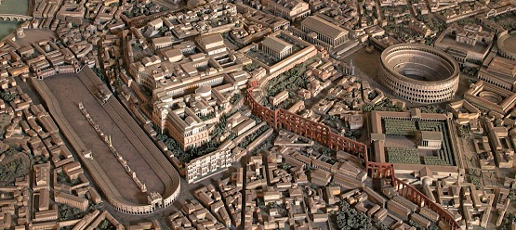

5. LA CUNA DEL PENSAMIENTO OCCIDENTAL

A medida que los pensadores se alejan geográficamente del Mediterráneo oriental, del mar Egeo o del mar Tirreno, tanto por oriente como por el occidente, corren el peligro de volverse incomprensivos con el significado del pensamiento y la influencia de Grecia y de Roma.,

Se preguntan por qué puede tener tanta importancia lo que hace más de dos milenios se pensó se escribió en aquel lugar insignificante del planeta Tierra. Sin embargo es incuestionable que allí nació el estilo, el talento y el espíritu de millones de seres humanos a lo largo de los siglos posteriores.

+ Fue el genio griego el que, en alas de la abstracción, formuló gritos de libertad al hacer de la razón y no de la fantasía o de la credulidad, la norma personal y colectiva de la conducta. Los pensadores que proclamaron que el hombre era la medida de todas las cosas hicieron presente un profundo valor de la naturaleza, de la vida y de la historia y sembraron una simiente destinada a convertirse en frondoso árbol de ideas, de comportamientos y de relaciones insoslayables.

Los griegos fueron quienes consolidaron la fuerza del pensamiento, por encima de las más útiles e inmediatas de las ciencias de los productos. Ellos fueron los que, convencidos de la grandeza de su capacidad de pensar, convencieron a su vez a los pueblos que dominaron culturalmente, desde Iberia, hasta la India, de que la realidad de la vida era así.

• Sus naves y sus comerciantes trasladaban productos de una a otra parte; pero se acostumbraron también a transportar ideas que son más poderosas que los elementos de
comer, de vestir, de habitar o adornar los lugares.

• Sus lenguajes se hicieron inmensamente influyentes por la riqueza de sus vocablos y sobre todo por la fuerza de sus conceptos y de sus juicios, por la solidez de las ciencias que construyeron, por la energía de su espíritu investigador..

• Superaron las supersticiones y las simples creencias, de modo que cultivaron mitologías para consumo de los grupos populares y elaboraron filosofías perpetuas para riqueza de los espíritus más elevados.

+ Cuando los romanos integran en su grandioso plano imperial la fuerza del espíritu griego, todo el mundo conocido se convierte en una unidad espiritual.

• Se universalizan las leyes, bajo el mando del corazón latente del Senado o del palacio del Emperador. Sus órdenes e ideas llegan a todos los rincones por unas calzadas grandiosamente concebidas que surcan desde el valle del Indo hasta las olas de Finis-tarrae, en la punta de Galicia que mira hacia el Atlántico. De momento aquí se detuvieron a la espera de siglos venideros. `

• La convivencia, al amparo de las leyes, logra sustraerse, al menos en principio, a Ia voracidad inmediata de los más poderosos. Tribunales, instituciones, abogados, jueces, nombres familiares, patrimonios, costumbres, autoridades, escuelas, templos, ágoras, libros manuscritos, ingenios mecánicos y edificios, entre tantas fórmulas de vida universalizadas por los hombres de Roma, hace que el pensamiento no se quede en palabra sino que se transforme en norma de comportamiento y en estilo de vida.

• Antes de que se fragmentase en pueblos más autónomos y pequeños, el Imperio romano siembra sus inquietudes de progreso en los amplios territorios que se someten a su influencia en el Norte europeo, en el Sur africano, en el Este asiático. Esas inquietudes quedarán latentes en los nuevos reinos que se organicen en Europa y heredarán el afán de conquista y el espíritu de organización que después se extenderá por el resto del mundo.

+ El estilo de vida y la forma de pensamiento de Occidente estarán en todo caso vinculados a la cultura grecorromana, por la pervivencia a lo largo de toda la edad media de los grandes ideales procedentes de este mundo mediterráneo. El amor a la sabiduría, y el afán de promover la ciencia con procedimientos intensamente racionales, será lo que se convierta en motor de los espíritus más selectos.

EI respeto a las personas y a sus condiciones de vida constituirá el corazón del Derecho romano que Será la plataforma de la convivencia en la ciudad, de la sumisión a la autoridad y también de la interpretación judicial de las leyes de validez universal.

Derecho y Sabiduría constituyen un armónico matrimonio, fuente de vida intelectual y social, en cuyo seno brotarán a lo largo de dos milenios ingentes cantidades de nuevas realidades sociales y convivenciales.

— Y Derecho y Sabiduría tendrán su vigor en el enorme respeto que griegos y romanos
promocionaron por la naturaleza humana. Para ambos pueblos, lo que da fuerza a la reflexión de los pensadores en su conformidad con lo que es natural y su concordancia con lo que Se ajusta al sentido común.

--- Este amor a lo natural brotó en los físicos jónicos, creció en los metafísicos del siglo lV y comienzos del V y sobre todo quedó consagrado en el antropocentrismo de Sócrates y de los socráticos. Los pensadores romanos, como Séneca o Cicerón, se convertirán en portavoces de ese respeto al hombre y a la naturaleza en la que el hombre se siente nacido y en la que vive. Por eso el naturalismo de los griegos y de los romanos será la fuerza vital del progreso.

La historia no se detiene en una cultura por fuerte, amplia y duradera que resulte Pero en la historia laten con fuerza desigual las diversas intuiciones geniales que los diversos pueblos han aportado en el devenir de la humanidad. El tributo con el que los griegos y los romanos contribuyeron a la gran historia de la Cultura humana, fue tan generoso, que todavía hoy vivimos y bebemos en él.

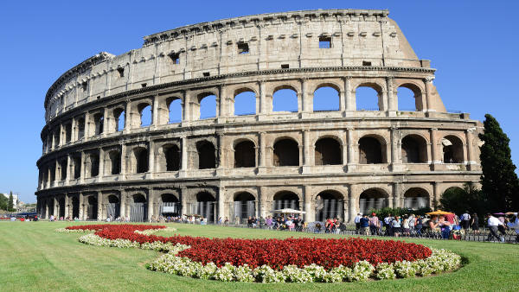

EJERCICIOS Y COMPLEMENTOS para reflexionar

Ejercicios posibles

INDIVIDUALES

· Perfilar un cuadro cronológico del pensamiento griego.
· Leer y meditar una página de una obra de autor romano.
· Localiza en un Mapa del Mediterráneo las Ciudades grecorromanas citadas.

COLECTIVOS

· Buscar datos sobre un autor citado y escribir una nota biográfica.
· Representar y dramatizar un fragmento de un Diálogo platónico.
· Discutir con datos sobre Ia existencia o no de actitudes filosóficas en uno de nuestros
pueblos arcaicos (iberos (pelendones, celtas, vaceos...) y americanos (incas, quechuas, aymaras, urus, etc.).

Coloca junto a cada autor el siglo en que vive

· Epicuro ........... Pitágoras ......
• Séneca ...... . Heráclito .......
• Plotino ......... Sócrates .......
• Homero ........, Tales .......
• Platón ......... . Cicerón .......
• Perménides ....... Gorgias .....,.
· Anaxímenes ....... Porfirio .......
• Anaxágoras ......... Demócrito .......
· Protágoras ......... Pirrón ..,....
· Hexíodo ........, Plutarco .......

Indica de quién es este libro

1 Consolación a Helvia ..........,......
2 Las Eneadas ...............,.
3 Las Teogonías .................
4 EI Banquete .................
5 La Política ..........
6 Carta a Meneceo ...............
7 Carta a Lucilo ...........................
8 Vidas Paralelas .....,......,...
9 La Iliada y la Odisea ................
10 Las Leyes..................

Para leer un capítulo

. Aristóteles. La Política. Madrid. Alianza. 1986
. Platón. Apología de Sócrates. .. Madrid. Alhambra. 1987
. Platón. El Banquete. Madrid . Ed. Mediterráneo. 1981
. Séneca. Cartas a Lucilo. .. Madrid. Ed. Planeta 1989
Plotino. Las Eneadas. Madrid. Ed. Gredos. 1985

Para otras lecturas

La civilización griega : los orígenes de nuestra cultura (2010) Pérez, Arturo Ed. Anaya Educación
La cultura griega (1995) Autor/es: Freeman, Charles Edit. Zeus (Madrid)
De Herodoto a Polibio: el pensamiento histórico en la cultura griega [ (2009) Romero Martín, J. L.: Miño y Dávila Editores
Los helenos y su cultura [Archivo de Internet] (2013) Ballesteros Arranz, Ernesto Edit. Hiares Multimedia
Ius hominum causa constitutum : un derecho a medida del hombre (2014) Autor/es: Tafaro, Sebastiano Editorial Dykinson, S.L.
Y también otros libros

A. Capollettl. Mitología y filosofía. Madrid. Cincel. 1986.
F. Martínez. De Grecia y la Filosofía. Murcia. Unvers. 1990
F. Corford. Antes y después de Sócrates. Madrid. Ariel. 1981
A. Fajardo. Antología de textos de Filosofía griega y romana. Granada. Ed. Univ. 1983
R G .Kirk. Los filósofos presocráticos. Madrid. Gredos 1987
C . Alsina. Aristóteles. Madrid. Montesinos. 1985
B. Barrington. Ciencia y Filosofía de la Antigüedad. Madrid. Ariel. 1986
M. Maceiras. DesarroIIo geográfico de la Filosofía griega. Madrid. Coloquio. 1989
B . Parain. La Filosofía Griega. Madrid. Siglo XXI. 1985
A. Long. La Filosofía helenística. Madrid. Alianza 1987
W.K. Guthrie. Los filósofos griegos. Madrid. FCE. 1981
M.L. Amigó. Guía para leer a Platón. Deusto. Univers.

Vocabulario de base

¿Griego o Latino? Investigar

Antropocentrismo. Actitud de colocar al hombre como centro de todas las cosas.
Homomensura, decia el Sofista Protágoras.
Mlitología. Conjunto de Creencias utópicas de un pueblo.
Genealogía. Procesos de ascendencias y descendencias humanas.
Arjé. En griego, principio, comienzo, Causa.
Ataraxia. indiferencia, abstención, indeterminación.
Epojé. Desprendimiento, ausencia de compromiso.
Agnosticismo. Actitud de desconfianza sobre la posibilidad del conocimiento humano.
Relativismo. Actitud de ambigüedad y fácil cambio ante una postura o situación.
Verbalismo. Predominio exagerado de palabras sobre ideas.
Retórica. Arte y ciencia de hablar en público.
Derecho. Conjunto de normales legales que dirige a un pueblo o sociedad
Ley. Norma dictada por la autoridad para el bien común
Senado Grupo dirigente de la sociedad o ciudad normalmente constituido en roma por los senadores, o los más expertos por edad y por poder

REFLEXION Y COMENTARIO DE TEXTOS

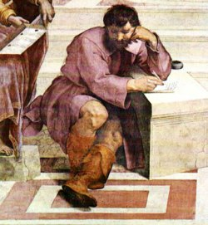
Texto 1
El más sabio de los hombres, comparado con Dios, parece un mono para la sabiduría y la belleza y todo lo demás. Lo que está en nosotros es siempre uno y lo mismo: vida y muerte, vigilia y sueño, juventud y vejez, ya que por el cambio esto es aquello, y de nuevo por el cambio aquello es esto.
Para los que están despiertos, hay un solo y mismo mundo. Todas las cosas se cambian por fuego y el fuego por todas las cosas, como las mercancías por el oro y el oro por las mercancías. Es imposible bañarse dos veces en el mis ríos. (Heráclito: Fragmentos)

Texto 2 Comentario de Platón

¿Cómo sintetizar este "mito de la caverna" en breves palabras?
¿Se deduce de este texto que Platón nos considera a los hombres prisioneros?
¿Qué sentido da Platón a las palabras? ¿Qué son exactamente?
¿Por qué y en qué sentido llama Aristóteles al Bien, el primer motor del movimiento?
¿Cuáles de estos Consejos de Séneca son los tres más importantes para nuestros días?

Ahora, continué, imagínate nuestra naturaleza, por lo que se refiere a la ciencia, y a la ignorancia, mediante la siguiente escena. Imagina unos hombres en una habitación subterránea en forma de caverna con una gran abertura del lado de la luz. Se encuentran en ella desde su niñez, sujetos por cadenas que les inmovilizan las piernas y el cuello, de tal manera que no pueden ni cambiar de sitio ni volver la cabeza, y no ven más que lo que está delante de ellos. La luz les viene de un fuego encendido a una cierta distancia detrás de ellos sobre una eminencia del terreno. Entre ese fuego y los prisioneros, hay un camino elevado, a lo largo del cual debes imaginar un pequeño muro semejante a las barreras que los ilusionistas levantan entre ellos y los espectadores y por encima de las cuales muestran sus prodigios.
--- Ya lo veo, dijo,
--- Piensa ahora que a lo largo de este muro unos hombres llevan objetos de todas clases, figuras de hombres y de anima es de madera o de piedra, y de mil clases, figuras de hombres y de animales de madera o de piedra, y de mil formas distintas, de manera que aparecen por encima del muro. y naturalmente entre los hombres que pasan, unos hablan y otros no dicen nada.
--- Es esta una extraña escena y unos extraños prisioneros, dijo.
--- Se parecen a nosotros, respondí. Y ante todo, ¿crees que en esta situación verán otra cosa de sí mismos y de los que están a su lado que unas sombras proyectadas por la luz de " fuego sobre el fondo de la caverna que está frente a ellos.
--- No, puesto que se ven forzados a mantener toda su vida la cabeza inmóvil.
--- ¿Y no ocurre lo mismo con los objetos que pasan por detrás de ellos?
--- Sin duda. Y si estos hombres pudiesen conversar entre sí, ¿no crees que creerían nombrar a las cosas en sí nombrando las sombras que ven pasar?
--- Necesariamente.
--- Y si hubiese un eco que devolviese los sonidos desde el fondo de la prisión, cada vez que hablase uno de los que pasan, ¿no creerían que oyen hablar a la sombra misma que pasa ante sus ojos?
--- Si, por Zeus, exclamó.
--- En resumen, estos prisioneros ¿no atribuirán realidad más que a estas sombras?
--- Es inevitable. Platón. La República

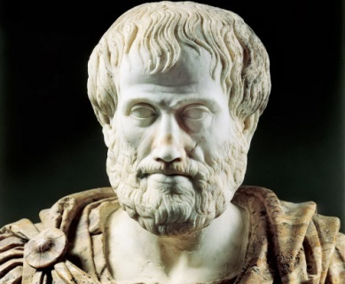
Comentarios de Aristóteles

Ahora, el ser que es movido puede ser de otro modo que es. (...) Pero, puesto que hay un
motor inmóvil, y que existe en acto, este ser no puede ser de ninguna manera distinto de como é es. (...) (El primer motor) es pues un ser necesario, y en cuanto es necesario es el bien, y así J es el principio del movimiento. Porque lo necesario tiene los sentidos siguientes: lo que violenta una inclinación natural; después lo que es condición del bien; y por últrmo lo que no es el susceptible de ser de otro modo, sino de un solo modo.

Este es el principio del que dependen el cielo y la naturaleza. Su vida es la más perfecta, pero nosotros sólo vivimos muy breve tiempo. Esta vida la posee siempre (cosa que nos es imposible) porque su goce es su mismo acto. Y porque la vigilia, la sensación y el pensamiento son actos, son nuestro mayores gozo es la esperanza y el recuerdo son goces, pero sólo por los anteriores. Aristóteles. Metafísica.

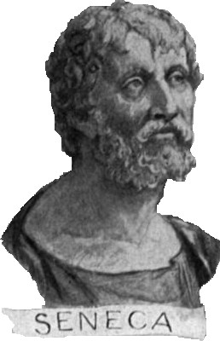
"Dar preceptos a quien los sabe es tarea superflua y trabajo insuficiente para quien los ignora. Pues se le debe explicar, no sólo lo que se le manda, sino el porqué. ¿Acaso son los preceptos necesarios al hombre que tiene ideas justas sobre los bienes y los males o al que nos las tiene?...
Dos son las cosas por las que delinquimos: o reside en el espíritu una mala inclinación contraída por las malas opiniones, o aun cuando no esté poseído por la falsedad, está propenso al error y fácilmente es corrompido por una imagen que le arrastra donde no conviene. Debemos curar totalmente o librar de los vicios al alma enferma, si es libre todavía, pero inclinada al mal. Ambas cosas hacen los preceptos de la filosofía".
(Séneca. Cartas a Lucilo. 94)

